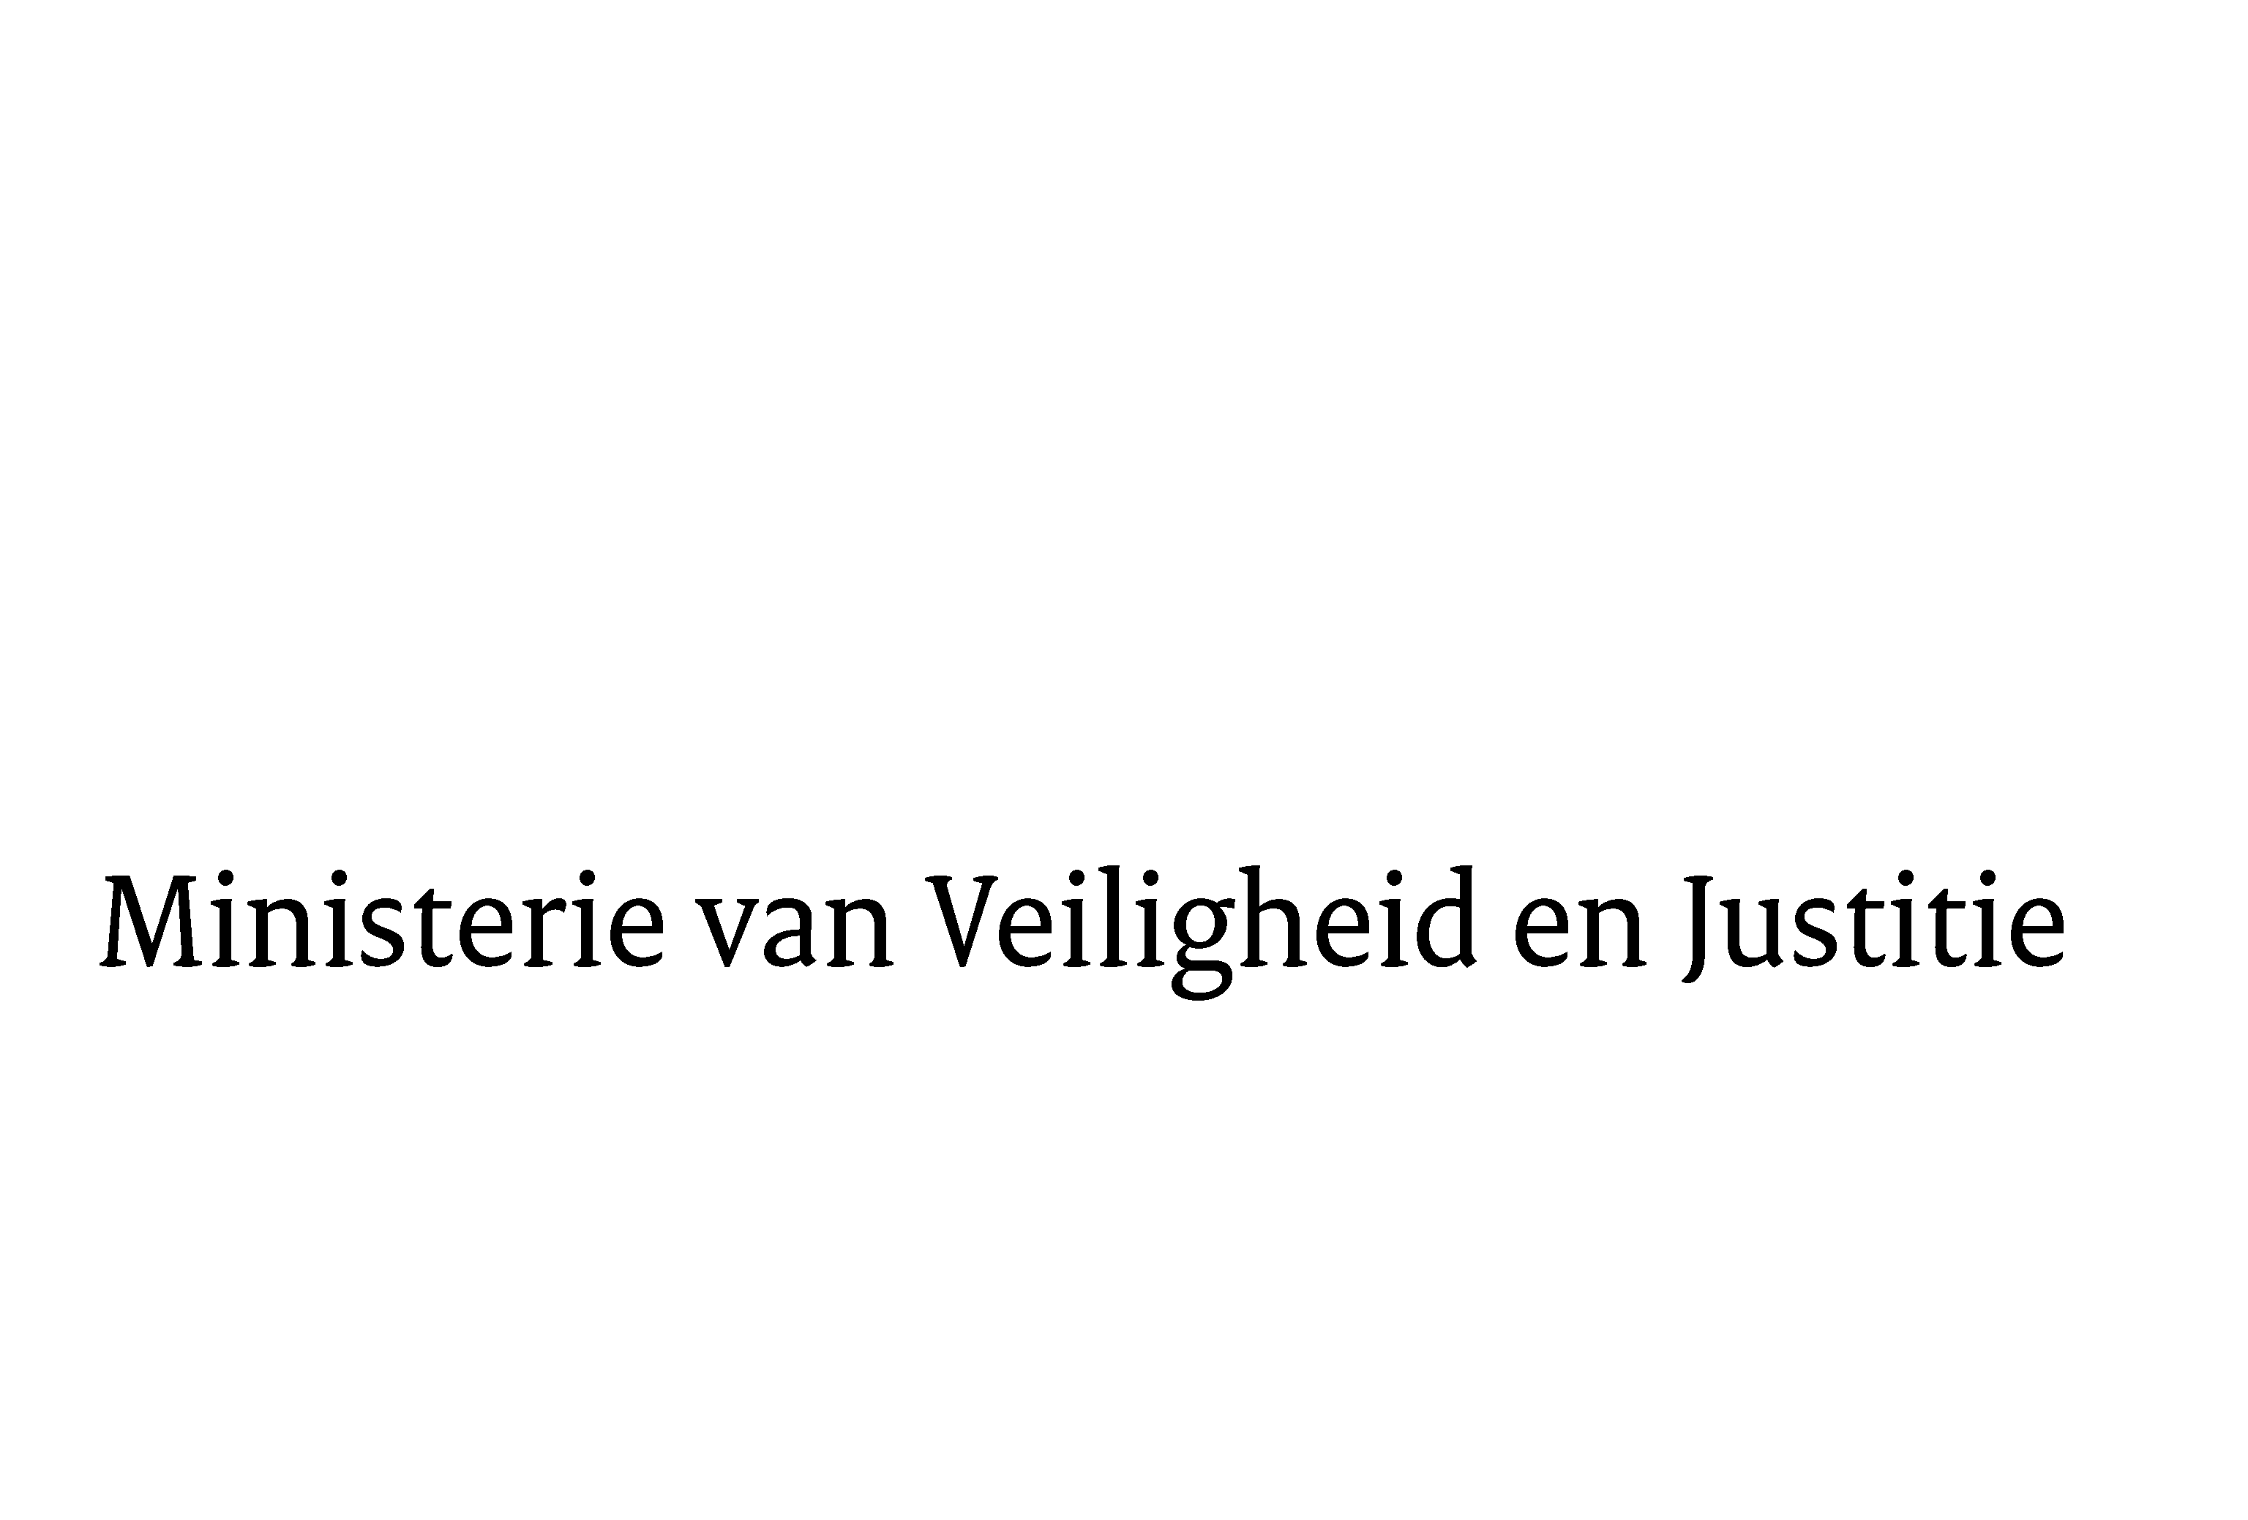
> Retouradres Postbus 20301 2500 EH Den Haag
Aan de Voorzitter van de Tweede Kamerder Staten-GeneraalPostbus 200182500 EA DEN HAAG

Datum | 27 oktober 2010
Onderwerp | Antwoorden schriftelijke vragen Justitiebegroting 2010
Sector advies
Ons kenmerk
DDS5673053

Bij beantwoording de datum en ons kenmerk vermelden.
Wilt u slechts één zaak in uw brief behandelen.

Hierbij doe ik u de antwoorden toekomen op de schriftelijke vragen die de Vaste Commissie voor Justitie stelde naar aanleiding van de Justitiebegroting voor het jaar 2011. De vragen die betrekking hebben op beleidsartikel 15. Vreemdelingen zullen door de minister van Immigratie en Asiel beantwoord worden.

De Minister van Veiligheid en Justitie, |  |  | De Staatssecretaris van Veiligheid en Justitie,

